107年度工作計畫執行成果

(一) 戊戌年臺南市迎春禮民俗活動暨踩街嘉年華
「迎春禮」是清領時期臺灣府城重要的傳統禮俗活動，雖然歷經日治乃至戰後，此項傳統古禮已中斷，但臺南素為嘉南平原魚米之鄉，各區農牧漁一級產業眾多，農業迄今仍是城市重要經濟動脈，恢復舉辦這項舊時社會的祭典，除表達市府對農業的重視，對於文化首都臺南更具有承先啟後的歷史意義。
文化局委由文史專家學者於 102 年啟動迎春禮民俗活動調查研究， 審慎確認古禮由來及禮俗規範，並歷經多次籌備會議規劃討論後，終於在 106 年 2 月 4 日首度復辦迎春禮。
「戊戌年臺南市迎春禮民俗活動暨踩街嘉年華」於 2 月 25 日假臺灣府城東門城舉辦，由代理市長李孟諺與聖母廟王明義主任委員、各局處首長、區長及農會代表依循古禮進行迎春祭典。祭儀完成後隨即由在地藝陣團隊及依《春牛經》制定的型式打造出的芒神和春牛熱鬧踩街，隨後並於葉石濤文學廣場舉行祭芒神迎春牛儀式，由李市長擊春牛鼓三下，象徵新的一年正式開始，期待四季風調雨順、五穀豐收。儀式結束後市長發放由聖母廟提供限量 100 份香火福袋及通寶，民眾爭相索取， 場面熱烈。
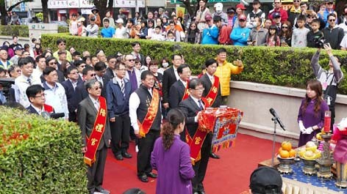
代理市長李孟諺率領與會貴賓進行迎春祭典儀式

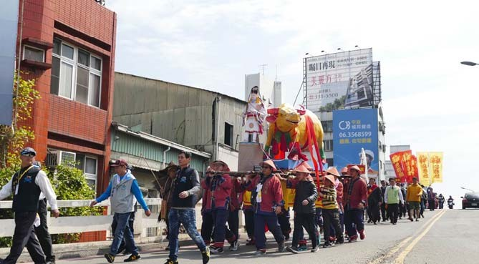

代理市長親自帶領隊伍進行踩街活動

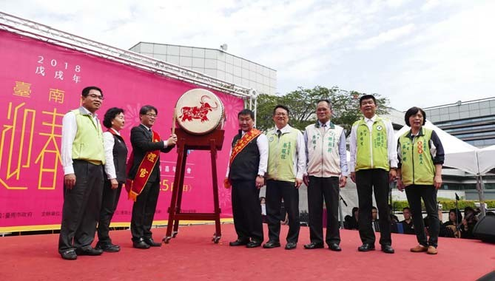
代理市長進行擊春牛鼓儀式

(二) 葉石濤《臺灣文學史綱》越南文本新書發表會
2016 年起政府推動新南向政策，訂定四大工作主軸，文化新南向更是備受關注，在文化的相互理解以及雙向交流的大前提之下，承載著歷史深度與文化廣度的「臺灣文學」，實可作為重要媒介。臺南不僅是臺灣文化首都，也以「文學之都」自期，在臺灣文學發展進程中，臺南從未缺席，無論是古典文學詩社聯吟的盛行，日治時期鹽分地帶以及風車詩社兩大文學潮流的開拓，而至葉石濤創新不斷的短篇小說和一錘定音的史綱論述，當代臺語文學的嘗試和推展，臺南文學始終走在時代的尖端， 引領向前。
首波文學新南向選定臺灣當代重要的文學作家與文學史家─葉石濤先生之小說文本，106 年與國立成功大學中文系及越南河內國家大學社會科學與人文大學文學系共同合作進行《葫蘆巷春夢-葉石濤短篇小說》越南文本翻譯出版，同年 12 月 10 日在越南河內發表新書，推廣臺灣文學， 廣受各界好評。
107 年為作家葉石濤逝世十週年紀念，文化局和國立成功大學中文系、河內國家大學、河內師範大學與越南社會科學翰林院團隊，將葉石濤論述臺灣文學發展歷程的重要著作《臺灣文學史綱》，翻譯為越南文出版。10 月 26 日在河內師範大學舉辦新書發表會，這是首本臺灣文學史著作，讓臺越文化交流再啟新頁。
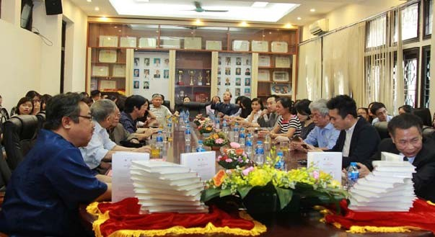
新書發表會現場出席貴賓眾多

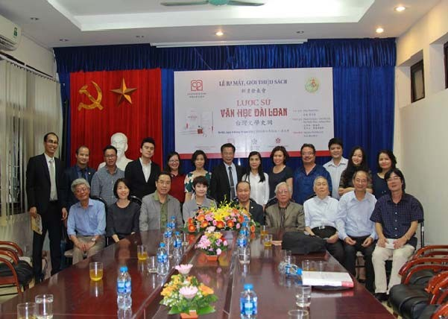

新書發表會合影

(三) 南瀛國際人文研究中心
- 辦理 2018 臺南研究博碩士論文獎學金：
自 2018 年 2 月 1 日-5 月 31 日徵集全國大專院校相關科系博碩士論文研究計畫，共計 1 名博士生、14 名碩士生報名，經過初審、複審與確審，選出 5 名碩士生，題目分別為：聚落研究、臺南書店轉型、國小戲劇教育與傳統宗教、陣頭文化展演與再媒體化等 4 種類別。
- 與吳三連基金會合作辦理 2018 年第 22 屆「新台灣史研習營」— 神佛眾教盡在府城—臺南信仰歷史文化研習營
2018 年 2 月 2 日至 5 日吳三連臺灣史料基金會與本會南瀛
國際人文社會科學研究中心，於臺南土城聖母廟辦理為期 4 天的
臺南信仰歷史研習營活動，共計約有 120 名學員參與。透過本次
「新臺灣史研習營」在臺南的活動，更進一步理解臺南在地的與 周邊區域的信仰文化。
3.中心委員協助撰寫臺南研究先驅專書
2018 開始由中心委員劉益昌教授協助臺南市政府文化局撰
寫「臺南研究先驅：國分直一專書」，預計於 2019 年年底完成撰

寫，2020 年進行出版事宜。並以此為源頭進行一系列「臺南研究先驅叢書」之撰寫，透過叢書的撰寫，讓後續研究者可以持續追尋臺南文史研究前輩的腳步，更加深入臺南研究。

(四) 2018 臺南藝術節
107 年 3 月 8 日至 5 月 27 日辦理臺南藝術節，在演出內容及安排上強化深度與品質之提升，並著重國際與在地連結，文化局更持續推出自製節目，量身打造專屬於市民的演出，邀請 45 組表演藝術團體，41 檔共計 106 場演出活動，49,545 人次參加。2018 年臺南藝術節帶領所有觀眾從「味道」出發，匯聚世界各地及臺南各角落的獨特生命況味，邀請大家走入表演藝術多姿多采的殿堂，同時規劃各種不同型態樣貌的參與活動，循著藝術節的足跡，建構專屬個人獨到的臺南 way，更要告訴所有全國觀眾用文化藝術發聲，做自己最前衛。
2018 臺南藝術節持續突破藝術的框架與極限，首度舉辦「藝術市集特賣會」並於臺北捷運塗裝「臺南 WAY 專車」，使臺南表演藝術的魅力擴大延伸。為推廣藝術節演出節目，於臺南文化中心以及長榮桂冠酒店之間的中華東路 336 巷，規劃辦理「藝術市集特賣會」由藝術節演出團隊輪番上陣演出，並規劃限定套票優惠及贈品，讓民眾可以搶先觀看，近距離與演出團隊接觸，一睹藝術節多元豐富的演出，提前曝光藝術節的精彩演出，提供給所有愛好藝文活動的民眾，滿滿的藝文饗宴。2018 臺南藝術節更將觸角延伸到臺北都會區，於臺北捷運客量最為密集的板南線，規劃一台專屬於「臺南 way」的專車，全車彙整介紹臺南這一季最重要的三大活動，月津港燈節、鹽水蜂炮以及臺南藝術節，為捷運乘客提供不同風味的乘車體驗，提供民眾乘坐捷運同時，也可以好好品味來自臺南在地的臺南 WAY。
「國際經典」主辦單位文化局今年延續自製節目的模式，以「宏大靈巧」的原則，擴大邀請製作來自世界各地精彩而壯闊的演出。來自歐美及日本的團隊共同合作。3 月以橫掃全球藝文經典的兩檔國際經典節目，經典百老匯音樂劇《貓》以及《La La Land 樂來越愛你電影交響音樂會》為藝術節拉開盛大序曲。延續著 2017 年邀請音樂總監國際鋼琴家沈妤霖規劃製作的國際經典音樂系列，緊接著由擊樂大師李飆與本市國立臺南藝術大學民族管弦樂團共同合作演出的《世紀之舞‧飆樂》，激發

出大師與弟子、國樂與打擊樂精彩對話的火花；《永恆傳奇‧貝多芬之夜》邀請到奧地利音樂大使維也納室內樂團以及羅馬尼亞國寶級指揮安德列斯庫，在貝多芬 190 周年紀念，以原汁原味的維也納金色樂音，向大師致敬，更令樂迷沉醉。《古典音樂駭客之夜》由幽默搞笑卻又經典的古典駭客二人組 Igudesman & Joo 搭配臺南市交響樂團，將噪音變樂音，古典樂對戰搖滾樂，提供觀眾從所未有的古典樂之夜；今年首次邀請到荷蘭大地劇團(Theatre Terra)由全球暢銷的圖畫書改編的親子偶劇《猜猜我有多愛你》，演繹親子與人際之間單純的關愛，演員精湛的操偶與演 出，更打破語言隔閡，讓觀戲民眾帶著暖心離開劇場；法國國家扶植團隊畢芙亞克劇團也首次受邀來臺，帶來曾獲以色列海法國際劇場藝術節首獎的作品《艾瑞卡之夢》，以童話故事《紅鞋小女孩》為創作發想，完美結合戲劇、舞蹈、音樂、馬戲雜耍與燈光藝術，在新營文化中心重現法式劇場幻境；屢次於臺南藝術節創下口碑以及票房紀錄的香港劇場空間，今年更加突破演出的限制，於老爺行旅 Bar21 演出外百老匯知名作品《三張明信片的三種風景》，帶領觀眾進入都會熟女的人生風景。主辦單位文化局持續秉持著藝文推廣的辦理初衷，今年的國際邀演節目售票訂價更是非常親民，邀請所有民眾能更加親近這些來自世界各地遠道而來的精采演出。
「臺灣精湛」系列囊括全國傑出團隊多檔超強卡司作品，包括 15 組
團隊，帶來 15 檔 31 場豐富精彩的演出，已貼近生活與生命的創作，翻玩多元的觀戲角度。綠光劇團的經典國民戲劇《人間條件 1》於戶外公演在新營體育場重返人間，傳達「三千萬的平安」給全場觀眾，與台南人劇團於新營文化中心重現經典作品《Re/turn》為藝術節在溪北地區揭開序幕。臺南藝術節一向秉持挑戰翻玩劇場的不同風貌，日本導演柴幸男將帶領臺南地區的高中生演員以及莎妹工作室專業的劇場經驗，一起呈現《我的星球》，探討青春的真實樣貌，同黨劇團《白色說書人》則是用當代戲劇的方式，結合傳統偶戲以及剪紙藝術的元素，探討呈現生硬的歷史傷痕，河床劇團《當我踏上月球》在原生劇場帶領觀眾翻轉觀看人生的角度；飛人集社劇團結合偶劇、光影，從《長大的那一天》起，要告訴觀眾看戲可以有不同的視角跟經驗。傳統戲曲部分，明華園經典作品《蓬萊大仙》將在臺南文化中心盛大公演，說唱藝術界第一把交椅的相聲瓦舍帶來慶祝創團三十周年的全新原創作品《快了快了》，台北曲藝

團《鬼不語》，以傳統的說唱演出帶領觀眾漫遊歷史中外的文學經典。
一直以來持續做為團隊突破創作框架的平台的「城市舞臺」系列， 當代傳奇劇場搖滾京劇臺南限定的《水滸 108II-忠義堂》，在國定古蹟二鯤鯓炮臺(億載金城)打造水滸好漢聚集的梁山泊，嚎哮排演將在 321 巷台南人戲花園用荒謬的當代元素，重新詮釋劇場中經典的等待《太空救援-果頭計畫》；舞蹈生態系創意團隊邀請觀眾以在臺南的悠閒野餐午茶 的心情來享受《日光‧酸甜》的味道；風乎舞雩跨領域創作聚團的《手作家香菜》則是將視覺、聽覺、嗅覺以及味覺融入當代表演藝術演出， 影響新劇場《來玩好滋味》同樣以感官、聲音以及視覺的結合，邀請觀眾同時也成為創作者；而持續在傳統戲劇表演以及現代劇場革新的秀琴歌劇團，每年藝術節推出作品皆受到熱烈喜愛，今年在吳園公會堂搬演
《府城的飯桌仔》，也用心將「臺南味入歌仔」，將臺南的料理好味道搬進傳統戲曲劇場。除此之外，2018 年臺南藝術節更擴大實驗展演的精神， 新增「佰元食驗場」系列，鼓勵更多新穎實驗創作，在大南門城藝術特區創新演出，同時培養觀眾更沒有距離的多元觀賞經驗，演出團隊挑戰在有限的古蹟場域中，結合音樂、戲劇、遊戲、傳統戲曲等爆炸的創作能量。
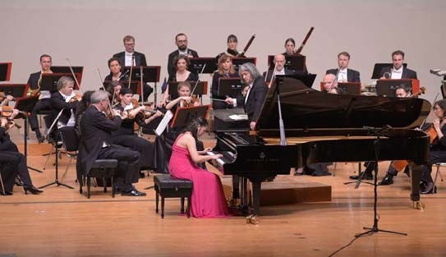
音樂總監沈妤霖與維也納市內樂團共同演出《永恆傳奇‧貝多芬之夜》向音樂大師貝多芬致敬

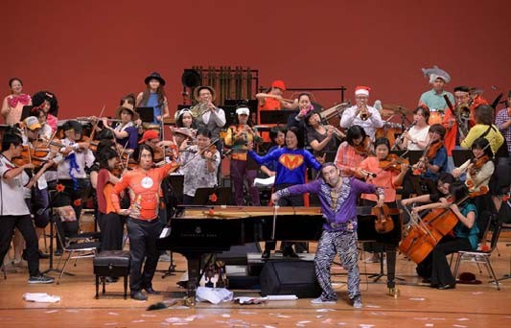

古典音樂駭客之夜》古典駭客二人組 Igudesman & Joo 搭配臺南市交響樂團提供觀眾從所未有的古典樂之夜
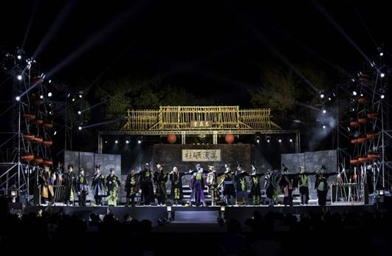
限定《水滸 108II-忠義堂》當代傳奇劇場搖滾京劇於億載金城打造水滸好漢梁山泊

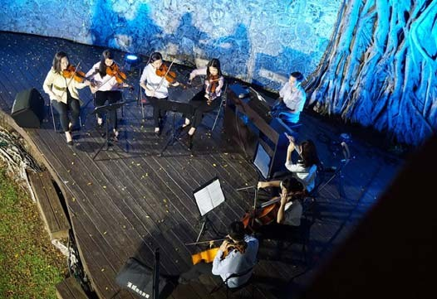

夢想田室內樂團《來去府城吃音樂》於大南門城演奏優雅閒適樂曲

(五) 2018 臺南新藝獎
自 2013 年起首度舉辦「臺南新藝獎」(Next Art Tainan)藝術新秀徵選，今年已經進入第六屆。今年入選的新銳藝術家作品囊括繪畫、觀念、錄像、攝影、立體裝置等，共有多達 240 位參賽者投件，不僅類型多元，形式也更趨新穎。
「2018 臺南新藝獎」由陳明惠老師策劃，探討混種概念中人與蟲獸形體的結合與變形，及數位文化中真實與虛擬的交錯，並呈現當今意識型態、價值觀的錯縱複雜性，以形構出形體上與文化上的「變形記」。除了媒合 10 組得主於全市 10 家畫廊展出作品，並邀請 10 位國內外當代藝
術家聯袂展出。今年亦再次與中華民國畫廊協會合作，邀請其中 3 位入選者於「台南藝術博覽會」展出，增加全國曝光度，新銳藝術家藉此機會進入藝術市場，形同取得一把進入專業藝術生涯的鑰匙。
展覽期間共計 5,934 觀展人次。並配合展覽推出一系列推廣教育活動，2 場藏家之旅、10 場藝術工作坊、5 場導覽活動、6 場種子教師培訓、10 場藝術家講座，使市民能更熟悉深耕於臺南的當代藝術發展脈絡。

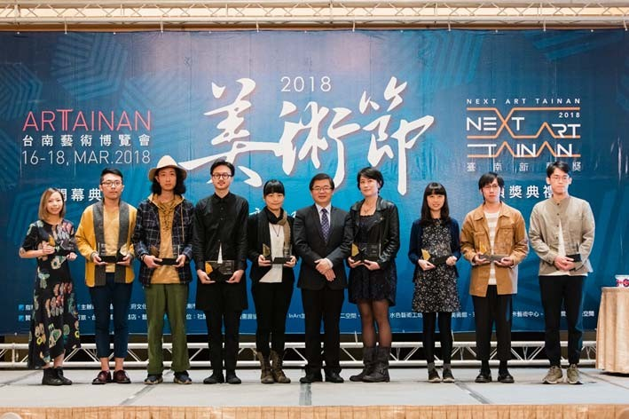

2018 美術節慶祝酒會暨臺南新藝獎頒獎典禮

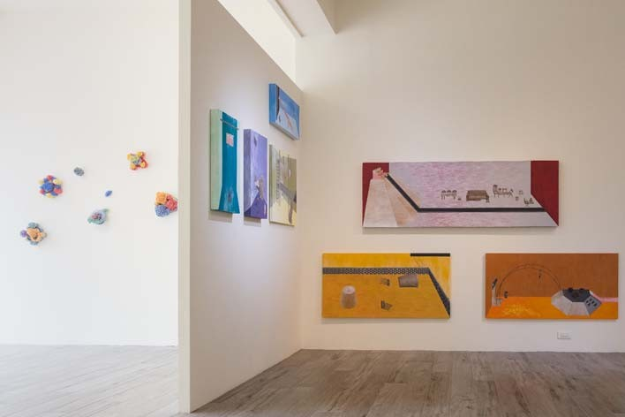

獲獎人陳于文作品（地點：木木藝術）

(六) 2018 南瀛國際民俗藝術節
第 11 屆「南瀛國際民俗藝術節」於 107 年 10 月 6 日至 14 日辦理，
自 1996 年辦理迄今已有 22 年歷史，堪稱為全臺最長壽、亦是唯一以保存無形文化資產為宗旨，推廣國際民俗表演藝術交流的盛會。本屆邀請22 組國際團隊以及臺灣 11 組團隊共襄盛舉，總計共有超過 10 萬人次的
觀眾熱情參與。活動期間更有近 80 組來自學校、社區、家庭、立案團隊和企業等友誼單位代表熱情接待各國團隊，體現文化外交。9 天活動期間除每日於主場地新營區南瀛綠都心公園皆有表演節目外，更巡迴全市 21
區，總共 34 場華麗精湛的國際演出。
本屆藝術節踩街活動 10 月 6 日在新營區開幕登場之外，更於 10 月 7 日在中西區海安路加碼辦理；本次特別以「出陣‧交陪‧排陣勢」為主題，結合臺南藝陣文化，邀請藝術家梁賴昌及鄭乘騏老師打造「當代蜈蚣陣」領頭，並串連年輕世代角色扮演動漫文化，成為當代陣上神童。
本屆參與國際團隊來自四大洲 16 國，其中更首度邀請海地及馬紹爾群島邦交國團隊來台，並安排兩國團隊於本市國慶升旗典禮前開場演出，另更有來自越南「騰海水木偶劇團」，帶來越南文化中最為獨特具代表性的民俗技藝「水上木偶戲」。為突顯文化交流的廣度及深度，本屆更邀請日本藝陣團隊來臺，促成前所未見的「藝陣探館．跨域交陪」。「行山流舞川鹿子躍」邂逅「七股樹仔腳寶安宮白鶴陣」，以及「石見神樂」與「安南區溪南寮興安宮金獅陣」演出；日本藝陣團隊也造訪各地宮廟、社區及學校，舉行「交陪工作坊」，深入臺南鄉鎮與在地藝陣深度交陪。

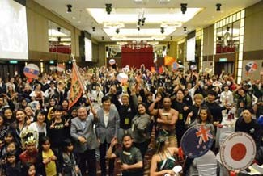
抵台記者會，張副市長與團隊大合照

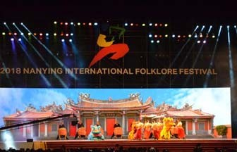

開幕典禮序幕演出

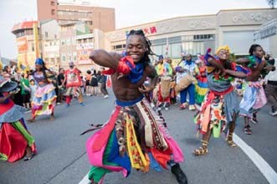

海地德斯旺舞蹈團參與踩街

(七)「億載風華．臺南水墨的發展—從億載畫會談起」展覽
羅集了多位（1941~1952 年間出生）傑出水墨畫家的「億載畫會」， 係 1975 年由畫家白中錚、吳超群、李笑鵬與較為年輕的畫家蔡茂松、楊智雄、黃明賢、黃光男、羅振賢、張伸熙、李春祈等人在臺南市組成「乙卯畫會」，不久更名為「億載畫會」。十年後，又陸續邀請王國和、高聖 賢、李轂摩、涂璨琳、蔡友、陳銘顯、黃才松、李義弘、蘇峰男、戴武光、林進忠等人入會。這些會員一般歸類為臺灣的第二代水墨畫家，他們長期創作和教學，建構了臺灣的水墨畫版圖，每個人也都建立了自己的創作風貌，這個展覽一方面推崇該會會員長期致力於創作藝術及教學成就外，也藉由他們讓世人了解近 50 年來的臺灣水墨畫發展情形。
為了上述目的，文化局不僅將展覽策劃在臺南文化中心展出，也安排到新營文化中心和國立臺灣藝術大學展出，在臺灣藝術大學展出時陳志誠校長及水墨名家李奇茂教授親臨並致詞，可見獲得許多佳評並受北部藝術界重視。

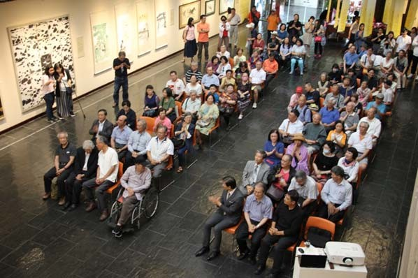
臺南文化中心開幕式

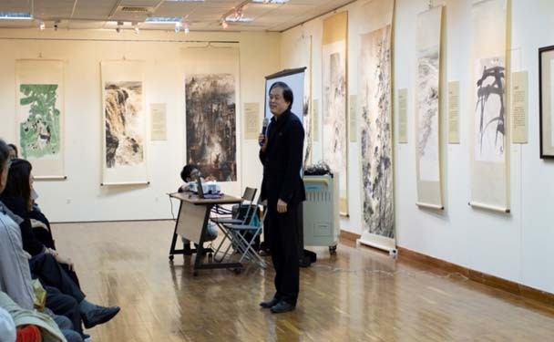

國立臺灣藝術大學陳志誠校長致詞

(八) 2018 臺南市管樂藝術季
臺南市管樂季從新化大目降園區出發，自 2015 以來，至 2018 年邁入第四年，象徵管樂季活動逐漸成為大目降文化園區地方常態性活動。為持續推廣地方管樂教育，並加強地方藝文參與，結合大目降文化園區亮點活動發展擴大辦理，107 年度 5/26-9/1 共計辦理 25 場次活動，總共吸引計 9,411 人次觀賞。
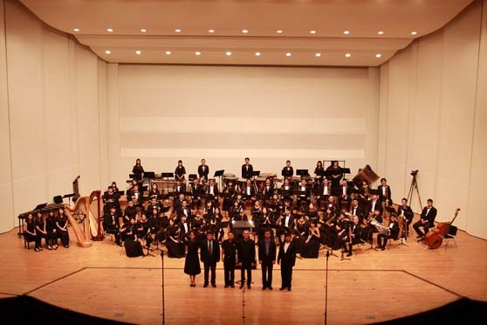
2018 管樂季演出-法世紀之旅-指揮菲利浦費洛與臺南市管樂團合影

